サイトブリッジ株式会社

2024年9月6日

「ログインログ」

マニュアル

Joruri CMS 2020

目次

[1]ログインログ 1

1-1ログインログへのアクセス 1

1-2ログインログ一覧画面 1

1-3ログ検索 2

1-4ログの表示 3

1-5ユーザーの詳細画面 4

[1]ログインログ

ログインログでは、実行されたログインのログを表示します。

ログ種別や期間で絞り込むこともできます。

1-1ログインログへのアクセス

管理画面の上部メニュー「ログ」をクリックします。

「ログインログ」をクリックします。

ログインログ一覧が表示されます。

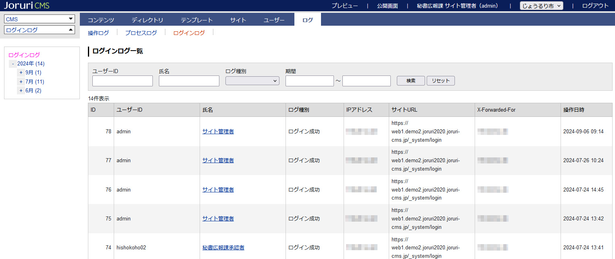

1-2ログインログ一覧画面



[２]

[1]

[３]

|  |  |
| --- | --- |
| [1]年・月別リンク | 年・月ごとに絞り込んでログインログを表示します。 |
| [2]ログ検索 | 条件を入力して検索を行えます。 |
| [3]ログインログ | 最新のログインログが表示されます。 |

1-3ログ検索

[1]



[6]

[4]

|  |  |
| --- | --- |
| [1]ユーザーID  [2] | 登録されているユーザーのIDを入力します。  [5]  [3] |
| [2]氏名 | 登録されているユーザーの氏名を入力します。 |
| [3]ログ種別 | 次から選択できます。   * ログイン成功 * ログイン失敗 * ログイン不可 * アカウントロック |
| [4]期間 | 検索対象の期間を入力します。  入力エリアをクリックするとカレンダーが表示されますので、期間の開始日と終了日をクリックして指定します。 |
| [5]検索 | 検索対象の入力後、［検索］ボタンをクリックすると、検索結果が検索フォーム下に表示されます。 |
| [6]リセット | 検索対象に入力した情報がリセットされます。また一覧も最新の表示に切り替わります。 |

1-4ログの表示

[8]

[7]

[6]

[5]

[4]

[2]

[1]

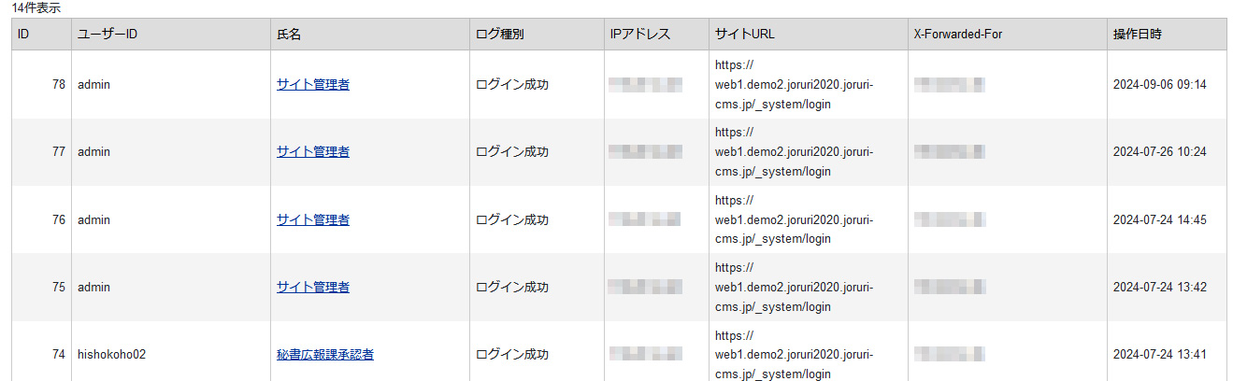

[3]

|  |  |
| --- | --- |
| [1] ID | 管理画面で管理するIDが表示されています。 |
| [2]ユーザーID | 管理画面に登録されているユーザーのIDを表示しています。 |
| [3]氏名 | 管理画面に登録されているユーザーの氏名を表示しています。  リンクをクリックするとユーザーの詳細画面が表示されます。 |
| [4]ログ種別 | ログインの種別を表示しています。 |
| [5]IPアドレス | 接続したIPアドレスを表示しています。 |
| [6]サイトURL | ログインしたサイトURLを表示しています。 |
| [7] X-Forwarded-For | X-Forwarded-For（送信元IPアドレス）を表示しています。 |
| [8]操作日時 | ログインした日時を表示しています。 |

1-5ユーザーの詳細画面

1. 氏名をクリックします。



1. ユーザーの詳細画面が表示されます。

